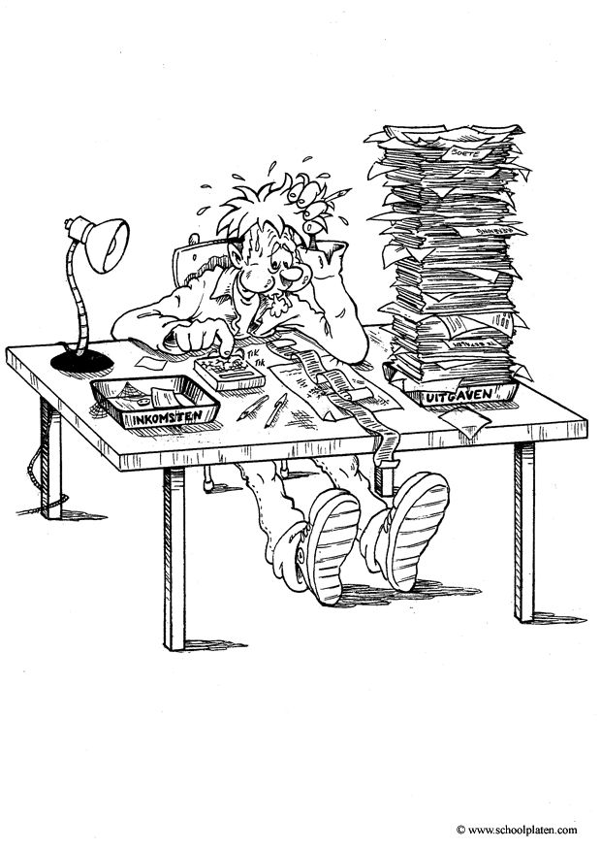

Liebe Mitarbeiterinnen und Mitarbeiter!

Bevor ich Sie auf Ihre wohlverdiente Silvesterparty gehen lassen kann, müssen hier noch einige Buchungen gemacht werden.

Wenn wir alle zusammenhelfen, schaffen wir das in „Null-Komma-Nix“!

Zu tun ist Folgendes:

31.12.2012